ESTRELAS CADENTES
Andrea da Costa Greff
Centro de Divulgação da Astronomia – CDA

Estrelas cadentes são objetos repletos de encanto e mistérios. Essas luzes repentinas que passam diante de nossos olhos em pequenas frações de minuto nos prestigiam com um fenômeno que há tempos intrigava o ser humano, o que gerou uma série de interpretações que tentavam explicá-lo. Uma dessas é saliente no próprio nome popular ‘estrela cadente’, no qual fica implícita a justificativa de ser uma estrela como tantas outras do firmamento que cai, e durante esse percurso repentino deixa um rastro de luz. Entretanto, hoje em dia já sabemos que não se tratam sequer de estrelas, muito menos que caem.
Portanto, de uma maneira técnica define-se como um feixe de luz provocado por pequenos pedaços de rocha e metal que colidem com a atmosfera superior da Terra e queimam-se. Possui o nome científico de meteoro.
Mas então vamos nos aprofundar nesse termo. Originado do grego meteoron, que significa fenômeno no céu e por definição significa uma faixa de luz produzida quando cai na atmosfera terrestre alguma rocha que vagava pelo espaço, criando incandescência temporária resultante da fricção na atmosfera, tipicamente a alturas de 80 a 110 quilômetros acima da superfície da Terra.

Entretanto, além desse termo, há outros dois muito parecidos que se relacionam diretamente. Meteoróide, em que a definição oficial atual da União Astronômica Internacional (IAU) é “um objeto sólido que se desloca no espaço interplanetário, de um tamanho consideravelmente menor do que um asteróide e significativamente maior que um átomo”, aproximadamente entre 100 µm e 50 m de diâmetro. E meteorito, que é uma porção de um asteróide ou meteoróide que sobrevive a sua passagem através da atmosfera e do impacto com o solo sem ser destruída, sendo normalmente encontrados em associação com crateras provocadas pelos impactos.
Assim, de acordo com as definições sobrepostas, uma rocha de determinado tamanho que caminha no espaço interplanetário do sistema solar – meteoróide, quando cruza com a órbita terrestre e adentra a atmosfera, e devido ao atrito provocado produz um feixe de luz incandescente – meteoro, e assim, se esse atrito não for o bastante para despedaçar a rocha na atmosfera, o montante que resta cai sobre a superfície, causando uma cratera devido ao impacto – meteorito, sendo essa a forma que esses conceitos se inter-relacionam.

Todavia, além desses termos estudados, outro muito presente no nosso cotidiano é a ‘meteorologia’. Com uma análise superficial epistemológica, diríamos que essa é a ciência a qual estuda os meteoros que acontecem na atmosfera, mas na prática sabemos que isso não acontece. Entretanto, o nome não foi empregado erroneamente, afinal meteoro é um fenômeno que acontece no céu, e a meteorologia ou ciência atmosférica investiga os fenômenos da atmosfera terrestre e de outros planetas, com foco nos processos físicos que envolvem múltiplas escalas e a previsão do tempo. Dessa maneira, percebe-se que meteoro é um termo definido de uma maneira muito genérica, sendo que os fenômenos atmosféricos estudados por essa ciência podem ser hidrometeoros, que englobam chuvas, orvalho, etc., eletrometeoros, como raios, trovão, auroras, fotometeoros, sendo eles arco-íris, miragens, litometeoros, como redemoinhos, uma vez que esses são somente alguns entre tantos outros.

Historicamente, é provável que o fenômeno da estrela cadente seja conhecido desde a pré-história, porém os registros sobre ele são bem mais recentes, como aqueles encontrados nos anais chineses e coreanos datados de aproximadamente 1760 a.C., ou então nos papiros egípcios de 2000 a.C.
Nos tempos antigos, objetos no céu da noite geravam superstição e foram associados com os deuses e religião. Meteoritos eram conceituados como presentes de anjos. Outros achavam que os deuses estavam exibindo sua raiva. No final do século XVII, muitos acreditavam que caiam de trovoadas (eles foram apelidados de "trovão"). Já os cientistas da época eram céticos que pedras pudessem cair do céu e muitas vezes eles simplesmente não acreditavam nos relatos de pessoas que afirmaram ter visto essas coisas.
Diógenes de Apolônio (séc. IV a.C.), afirmava que os meteoros eram corpos cósmicos - estrelas de pedra - invisíveis da Terra e que após morrerem, precipitavam-se sobre o rio Egos-Potamos. Aristóteles (séc. II a.C.) afirmava que os meteoros eram fenômenos atmosféricos que surgiam durante a ocorrência de fenômenos físicos ligados ao interior da Terra.

Já sobre as causas desses traços de luz, decorre do aquecimento do meteoróide, que está com uma velocidade aproximada de 45 km/s, com temperaturas variando entre 3000ºC e 7000ºC. Então a luminescência do ar atmosférico acontece pela parte externa do meteoróide ser volatilizada e pela turbulência por ele provocada, gerando excitação eletrônica dos íons e gases atmosféricos, liberando energia na forma de luz. A passagem do meteoro é de curta duração, com aproximadamente 2 segundos. Já o rastro luminoso pode durar de alguns minutos a mais de meia hora. A dimensão dessa brita ou areia cósmica é muito reduzida, da ordem de um grão de arroz. Por exemplo, um meteoro com magnitude +3, que seria aproximadamente o brilho de uma das “Três Marias”, teria massa aproximada de 0,1.

Além das características citadas, existe também uma classificação de acordo com sua ocorrência.
Os esporádicos, como o próprio nome diz ocorrem casualmente, de uma maneira incerta, e são os mais comuns. Compreendem 70% do meio interestelar e, no caso do nosso Sistema Solar, o restante do Cinturão de Asteróides.
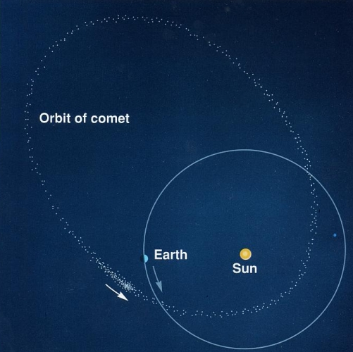
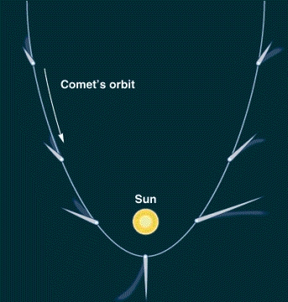
Já os periódicos, ou seja, que aparecem com certa frequência, também são chamados de chuvas de meteoros. Entre eles, há uma subdivisão de acordo com a quantidade de meteoros num determinado tempo. As chuvas de meteoros instantâneas apresentam cerca de mais de 50 meteoros por minutos; as intermediárias, entre 100 e 500 meteoros por hora; e as intermitentes, entre 600 e 2000 meteoros por dia.
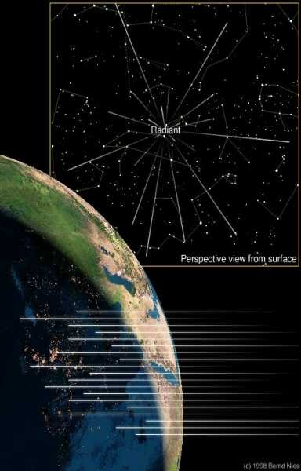
A origem dessas chuvas é explicada da seguinte maneira: como resultado da perda de gases, os cometas deixam uma trilha de detritos sólidos atrás de si. Se o caminho do cometa atravessar o caminho da Terra, então naquele ponto provavelmente haverá uma chuva de meteoros à medida que a Terra atravessar a trilha de detritos. A chuva de meteoros perseidas ocorre todos os anos entre 9 e 13 de agosto, quando a Terra passa pela órbita do cometa Swift-Tuttle. O cometa Halley é a origem da chuva de meteoros orionídeos em Outubro.

As chuvas de meteoros são denominadas de acordo com a constelação onde se localiza seu radiante, sendo este o ponto ou a região do firmamento de onde parecem provir os meteoros. No caso das Orioneidas, na região da constelação de Órion; as Perseidas, na região da constelação de Perseu.

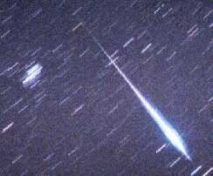
Há ainda alguns tipos peculiares de meteoros, os quais serão apresentados a seguir.
O fireball (ou “bola de fogo”), como indica o próprio nome, aparece como uma um rastro de fogo cortando o céu, sendo meteoros de magnitude 4 ou mais brilhantes.
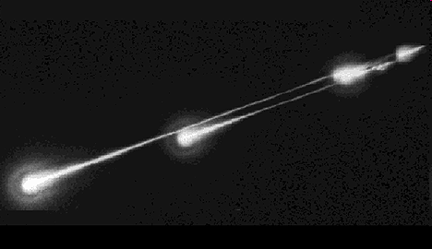
O bólido é um meteoro que explode durante o seu percurso, sendo um rastro luminoso que se divide em outros menos intensos. A probabilidade de um meteorito ter se originado de um bólido é pequena, uma vez que como o meteoro se despedaça em pedaços menores e esses ainda continuam volatilizando matéria.
Além desses citados, há ainda os tektitos, que são vestígios terrestres fundidos e resfriados em crateras de impacto de meteoritos, usualmente confundidos com esses últimos; e a poeira meteórica, restos de detritos do meteoro que podem ficar na atmosfera por meses, alterando o clima pela dispersão da radiação eletromagnética e por catalisarem reações químicas.

Um fator importante que define a penetração ou não do meteoróide na atmosfera é o ângulo de colisão. Isso pois se o ângulo agudo for grande, próximo de 90º, a colisão é frontal e o meteoróide despedaça, e se o ângulo agudo for pequeno, o meteoróide resvala e volta para o espaço. Entretanto, se o ângulo agudo for favorável, o meteoróide penetra na atmosfera, causando o meteoro e podendo até gerar um meteorito.
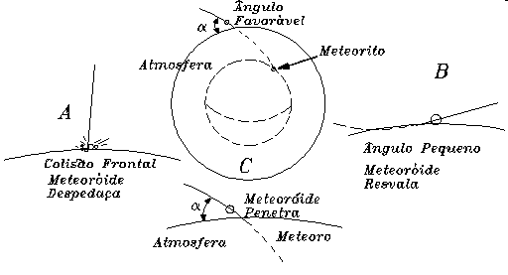
Outro fator é se o meteoróide encontra a parte da Terra que está ‘na frente’ ou ‘atrás’ em relação à sua revolução, uma vez que quando o meteoróide colide ‘na frente’, ele colide contra a Terra e então possui uma velocidade maior, sendo a da própria penetração adicionada a da Terra indo de encontro com ele, provocando uma luminescência maior, que chamamos Efeito Diurno; e quando o meteoróide colide ‘atrás’, ele precisa alcançar a Terra, possuindo uma velocidade de colisão menor pois esta é a compensação da velocidade do meteoróide pela velocidade da Terra, sendo então a luminescência do meteoro menos, chamado de Efeito Noturno.
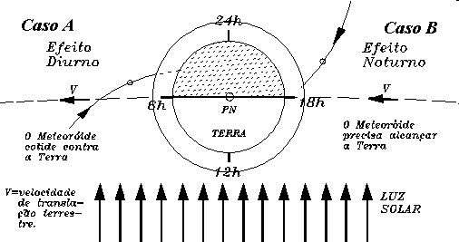

Sobre os meteoritos, podemos falar que seus tamanhos influenciam na formação de crateras, uma vez que meteoritos pequenos formam crateras simples quando colidem com a superfície, enquanto que meteoritos maiores formam crateras que possuem efeito rebote, uma porção de terra volta para cima com uma forma pontiaguda, característica do lugar onde adentrou o meteorito.
Ainda sobre os meteoritos, todos apresentam pequena quantidade de material radioativo, que servem para fazer a datação através de geocronologia, sendo que eles são em sua maioria de 4,2 a 4,7 bilhões de anos, período de formação do sistema solar.
De acordo com sua composição, são divididos em:
1. Sideritos: compostos quase exclusivamente por ferro e níquel.
Sideritos: octaedritos, hexaedritos e ataxitos;
2. Siderólitos: mescla de material rochoso e metálico.
Siderólitos ou Litossideritos: palasitos e mesossideritos (principais);
3. Aerólitos: compostos por materiais rochosos.
Aerólitos ou Assideritos: condritos (presença de esferas milimétricas, gotas fundidas a altas temperaturas que se solidificaram) e acondritos (similares a rochas ígneas).
E como é possível identificar um meteorito? Suas características mais marcantes são: a presença de grânulos em sua superfície, cor acinzentada, marcas de escorrimento e pequenas depressões como marcas de dedo em barro, causadas pelo grande aquecimento decorrente do atrito, não apresenta arestas por ter sido moldado pela resistência do ar e, caso sua composição seja metálica, ele poderá alterar o cursor de uma bússola.

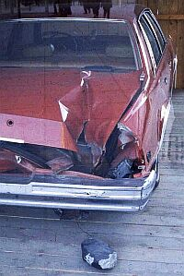
Alguns meteoros e meteoritos notáveis, que marcaram sua presença no céu ou causaram grande impacto na superfície, seja físico ou abstrato, foram:
. Peekskill, meteoro presenciado em 09 de outubro de 1992, por todo o Oeste dos EUA, percorrendo 700 a 800 km em pouco mais de 40 segundos, com um meteorito final de 12,4 kg que atingiu um carro em Nova York;
. O de Bendegó, meteorito “brasileiro” mais famoso por ser o maior já encontrado no país, que é um siderito e sua massa é da ordem de 5360 kg, sendo descoberto em 1816 na Bahia (palco da guerra de Canudos) às margens do riacho de Bendegó e atualmente se encontra em exposição no Museu Nacional no Rio de Janeiro;
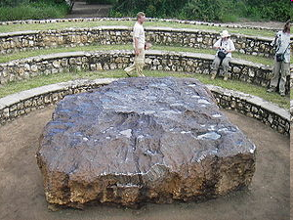
. O maior meteorito já encontrado, que caiu em Hoba West, Namíbia, com peso aproximado de 60 toneladas;
. O meteorito de Meca, curioso por ser sagrado para os árabes, que o de Pedra Negra, trazida a Abraão pelo Anjo Gabriel;
. Além da Estrela de Belém, uma estrela cadente bíblica que, após estudos, são expostas várias opções para o ocorrido, sendo três delas: que tenha sido uma conjunção de Júpiter, Saturno e Vênus nessa ordem, com direção à cidade de Belém, o que simboliza que o menino que lá nascia seria o deus dos deuses, assim como Júpiter é representado, o deus dos tempos, referente a Saturno, e o deus do amor, em relação à Vênus; ou a passagem do cometa Halley, uma vez que a estimativa da data de passagem concorda bastante com a data bíblica; ou ainda a mera passagem de um fireball na ocasião.

E assim fica ainda o mito de se fazer um desejo ao avistar uma estrela cadente. Agora vai de cada um verificar a veracidade dele. Boa sorte nas observações!

BIBLIOGRAFIA
FILHO, K.; SARAIVA, M. Corpos Menores do Sistema Solar. Disponível em: <http://astro.if.ufrgs.br/comast/comast.htm>. Acesso em: out. 2009.
HAMILTON, C. Meteoros e Meteoritos. Disponível em: <http://www.if.ufrgs.br/ast/solar/portug/meteor.htm>. Acesso em: out. 2009.
CENTRO DE DIVULGAÇÃO DA ASTRONOMIA/CDCC. O Sistema Solar – Meteoróides, Meteoros e Meteoritos. Disponível em: <http://www.cdcc.sc.usp.br/cda/aprendendo-basico/sistema-solar/meteoroide.html>. Acesso em: out. 2009.
BATISTA, J. Corpos Menores no Sistema Solar. Em arquivo de apresentações de Sessão Astronomia do CDA/CDCC, disponível em: <http://www.cdcc.sc.usp.br/cda/sessao-astronomia/indice-geral-sa/corpos-menores-sistema-aolar.html>. Acesso em: out. 2009.
LOUP, A. A Verdade acerca de Impactos de Asteróides e Cometas. Em arquivo de apresentações de Sessão Astronomia do CDA/CDCC, disponível em: <http://www.cdcc.sc.usp.br/cda/sessao-astronomia/indice-geral-sa/corpos-menores-sistema-aolar.html>. Acesso em: out. 2009.
HÖNEL, J. O Meteoro e 31 de janeiro de 1998: em busca do meteorito em Bariri e Bocaina. Em arquivo de apresentações de Sessão Astronomia do CDA/CDCC, disponível em: <http://www.cdcc.sc.usp.br/cda/sessao-astronomia/indice-geral-sa/corpos-menores-sistema-aolar.html>. Acesso em: out. 2009.
AZEVEDO, D. Leônidas: eles estão de volta! Em arquivo de apresentações de Sessão Astronomia do CDA/CDCC, disponível em: <http://www.cdcc.sc.usp.br/cda/sessao-astronomia/indice-geral-sa/corpos-menores-sistema-aolar.html>. Acesso em: out. 2009.
SCATENA, E. Chuva de Meteoros: Perseidas. Em arquivo de apresentações de Sessão Astronomia do CDA/CDCC, disponível em: <http://www.cdcc.sc.usp.br/cda/sessao-astronomia/indice-geral-sa/corpos-menores-sistema-aolar.html>. Acesso em: out. 2009.
INTERNATIONAL METEOR ORGANIZATION. Meteor Shower Calendar 2009. Disponível em: <http://www.imo.net/calendar/2009>. Acesso em: out. 2009.
WIKIPEDIA, THE FREE ENCYCLOPEDIA. Meteoroid. Disponível em: <http://en.wikipedia.org/wiki/Meteor#Meteor>. Acesso em: out. 2009.
WIKIPÉDIA, A ENCICLOPÉDIA LIVRE. Meteorologia. Disponível em: <http://pt.wikipedia.org/wiki/Meteorologia>. Acesso em: out. 2009.
THE STARCHILD TEAM. Meteoróides I. Disponível em: <http://heasarc.gsfc.nasa.gov/nasap/docs/solar1_p/mete_p.html>. Acesso em: out. 2009.
THE STARCHILD TEAM. Meteoróides II. Disponível em: <http://heasarc.gsfc.nasa.gov/nasap/docs/solar2_p/meteoroids_p.html>. Acesso em: out. 2009.
THE STARCHILD TEAM. A Bola de Fogo de Peekskill. Disponível em: <http://heasarc.gsfc.nasa.gov/nasap/docs/solar2_p/peekskill_p.html>. Acesso em: out. 2009.
THE STARCHILD TEAM. “What causes a “falling star”?”. Disponível em: <http://starchild.gsfc.nasa.gov/docs/StarChild/questions/question12>. Acesso em: out. 2009.
CAVALCANTE, K. “O que são estrelas cadentes?”. Disponível em: <http://www.brasilescola.com/fisica/o-que-sao-estrelas-cadentes.htm>. Acesso em: out. 2009.
PAINE, M. Meteor Showers and Shooting Stars: A Primer. Disponível em: <http://www.space.com/scienceastronomy/astronomy/showers_andstars_000809.html>. Acesso em: out. 2009.
BRITT, R. Meteors and Meteor Showers: The Science. Disponível em: <http://www.space.com/scienceastronomy/solarsystem/meteors-ez.html>. Acesso em: out. 2009.

